Центр немецкой культуры г. Рубцовск
Рубцовского района
Алтайского края

МБОУ» Куйбышевская СОШ»
Рубцовского района
Алтайского края
«Конкурсная работа” Мои этнические корни -2017 г.”
Тема: «Роль общественных организаций (центр встреч, СМИ, этнокультурный лагерь) в сохранении национальных традиций российских немцев»

Выполнила: ученица 11 класса
Наталья Сумленинова (8-923-717-91-04)
Научный руководитель:
Штырц Инна Эдуардовна (8-961-235-98-57)

Куйбышево 2017
Оглавление

Введение 3
  - Основание п. Куйбышево и состав его населения. 5
  - Сохранение быта российских немцев на территории п. Куйбышево Рубцовского района Алтайского края. 8
2. Социологический опрос. 11

Заключение 14
Список источников литературы 16
Приложение 17

Введение

«История предков всегда любопытна для того, кто достоин иметь Отечество».
Н. М. Карамзин.
Темп современной жизни очень быстрый. Большинство людей много работают, чтобы добиться карьерного роста, заработать денег для достойной жизни. Времени для встреч и живого общения с родственниками, близкими людьми не остаётся. Даже письма в наши дни пишут редко, общаясь по телефону, электронной почте. При таком темпе жизни люди, к сожалению, забывают о своих корнях, не задумываются о своей родословной. Человек, не знающий своих корней, истории своих предков, малой родины, не может по-настоящему любить свой народ, свою Родину. Состав, происхождение, расселение, культурно-исторические взаимоотношения разных народов, материальную и духовную культуру, особенности быта изучает наука этнография. И чем дальше уходит время, тем актуальнее становится тема исследования исторических корней немцев. Надо успеть, пока не поздно, поговорить с теми, кто всё видел «детскими глазами», кто сможет рассказать обо всём увиденном, прочувствованном.
Немцы, проживающие на территории Сибири и нашего села вот уже более 70 лет стали настоящими сибиряками, но, не смотря на это, они сохранили свою культуру, традиции, свой язык. Мы, проживающие рядом с ними, общаясь с ними, мало что знаем о них, об их культуре, а ведь это часть нашей родины, часть нас самих. В этом и заключается актуальность темы моего исследования.
Мы выдвинули гипотезу: на сохранение культуры российских немцев, уровень преемственности в семье влияет больше всего занятость взрослых.
Работая над этой теме мы хотели бы внести вклад в вопрос о развитии культуры немцев Сибири.
Интересно было бы посмотреть и понять, что больше всего влияет на уровень преемственности в семье (например, СМИ, занятость взрослых). Проследить отражение в семьях занятость их детей в центре встреч, этнокультурных лагерях.
Итак, целью моего исследования является следующее: «Влияние молодежного центра немецкой культуры «Содружество» и СМИ на сохранение и формирование национальных ценностей российских немцев п. Куйбышево Алтайского края. «Отсюда вытекают следующие задачи:
1.Составить инструментарий для изучения уровня преемственности сохранения культуры в семьях российских немцев (составление опросника, анкет);
2.Изучить статистику и этнографические источники о составе населения п. Куйбышево;
Объектом моего исследования является: общественные организации, поддерживающие культуру российских немцев п. Куйбышево Алтайского края. Предмет моего исследования: семейные ценности российских немцев. В исследовании я использовала методы интервью, этнографический метод социологического исследования в виде анкетирования и моих собственных наблюдений.

1.1 Основание п. Куйбышево и состав его населения.
В журнале «Родник» описана история моего поселка с момента его основания 1942. Поселок Куйбышево расположен в 10 километрах северо-западнее города Рубцовска, у озера Ракиты. Вдоль западной окраины поселка проходит магистральный канал, сооруженный для полива колхозных полей из реки Алей. [Приложение 2]
Численность населения по данным переписи 2015 года составляла 1027 человек.
В селе 7 улиц: Центральная, Приозерная, Советская, Борковская, Арычная, Новая, Молодежная и переулок Школьный.
На территории села расположены отделение сбербанка, почта, фельдшерско-акушерский пункт, библиотека, клуб, средняя общеобразовательная школа, детский дом, 4 магазина.
История рождения нашего села уходит в далекий 1942 год. Шла Великая Отечественная война. Гитлеровская Германия оккупировала почти всю европейскую часть Советского Союза. Враг рвался к Волге. До войны в Поволжье существовала автономная немецкая республика. Но после того как началась война, немцев признали неблагонадежными и стали выселять из Поволжья в Сибирь и Казахстан. Переселенцы и положили начало нашему поселку. До 1942 года на территории нашего поселка был только один саманный домик, в котором жил сторож, охранявший технику и инвентарь принадлежавшие колхозу. Контора, амбары, конюшня находились на улице Куйбышева в Рубцовске, там же жили и рабочие. Впоследствии и колхоз, и село получили имя Куйбышева.
Единственный саманный домик находился на южной окраине улицы Приозерной. Сюда, к этому домику, в начале апреля 1942 года привезли пять немецких семей. Как вспоминает Лорай В.Я. (житель нашего поселка), это были Блац Мина с сыновьями Владимиром и Василием, старший сын Александр в это время находился в трудармии, Реин Давыд и Амалия с сыновьями Романом и Владимиром, Рейн Яков с женой Мартой, Егер Мария с детьми Владимиром, Ольгой и Эрной, Ган Ольга с родителями и сыном Сашей. В километре западнее старого Рубцовского мясокомбината был еще один саманный домик, в котором также жил сторож. К этому домику тоже привезли пять немецких семей: Линк Фриду с сыновьями Арнольдом и Бернгардом, Векерле Фрида с дочками Линой и Эльзой, старшая дочь Лиля была в трудармии, Шнайдмиллер Мария с детьми Артуром, Александром, Марией и Иваном, ее старшая дочь Ирма тоже была в трудармии, Лорай Амалия с сыновьями Иваном, Яковом, Отто, Владимиром, Мальцан Эльза дочерью Эрикой и сыном Гельмутом. Самым старшим из детей было по 14 лет. [Приложение 2]
Именно эти переселенцы и основали наш поселок. Жить было негде, поэтому переселенцы сначала выкопали землянки. В землянках из досок сооружали лавки, на которых спали.
Из переселенцев были созданы две бригады, которые приступили к вспашке и севу. Летом, в дождливую погоду, когда в поле не было работы, изготавливали саман и в конце августа приступили к строительству домов. Первой улицей, появившейся в поселке, была улица Приозерная. [Приложение 2]
Весной 1943 года в село пришли 15 семей калмыков, они пригнали с собой овец. За лето построили избы для калмыков. Они находились на нынешней улице Борковской.
Немецкие семьи переселялись в село в течение всей войны. Стали строить для себя избы в селе и те колхозники, которые жили в городе. Председатель колхоза Винговатов Николай Игнатьевич также построил себе дом в селе. [Приложение 2] В послевоенные годы село увеличилось почти вдвое. Была создана овощеводческая бригада, которую возглавил вернувшийся с войны Егер Артур Михайлович, который по профессии был овощеводом.
В 1950 году начинается укрупнение колхозов и в результате объединения трех небольших колхозов - имени Куйбышева, Пятилетка и 25-тысячник, появляется одно крупное хозяйство – колхоз имени Куйбышева.
Летом 1955 года жителей второй бригады начали переселять на центральную усадьбу. Так начала застраиваться улица Борковская.
Укрупнение колхозов продолжалось, и в 1957 году колхоз имени Куйбышева был присоединен к Рубцовскому свеклосовхозу. А в 1970 году поселки Куйбышево и Песчаный были переданы Рубцовскому сельскохозяйственному техникуму. Объединенное хозяйство назвали Рубцовский совхоз-техникум. Так в истории нашего села начался новый этап. Это доказывает нам, что поселение было абсолютно немецким даже спустя чуть больше десятилетия. Первые годы им нелегко, многие терпели нужду. Да и потом в истории немецкого народа было много трагичных страниц. Но, несмотря на это, немецкие села и их хозяйства выжили, даже во многом преуспели, при этом сохранив свою самобытность. В 70-80-е годы (по воспоминаниям моей семьи) хотя в посёлке уже были и русские семьи, но можно было в особенностях каждой усадьбы отметить национальный немецкий колорит, услышать маленьких детей говорящих на диалекте, на каждой кухне готовились национальные блюда. Распад СССР, открытие границ, массовая эмиграция - изменило все. … Изменилась судьба страны, изменилась судьба моего народа. Семья и семейные отношения являются отражением этих социальных процессов. По данным 2012 года, Хозяйственной книги Администрации Куйбышевского сельского совета[5] в моѐм посёлке проживают 45 семей. Семьи, в которых есть один или несколько немцев - 190 или 22% от общего числа. Их можно разделить на три группы: - семьи, где оба родителя немцы-27% (от общего числа 11,4%); - семьи, где отец-немец-40% (от общего числа 16.8%); -семьи, где мать-немка 33%. (от общего числа 13,9%). То есть если говорить о статистике, то немецких семей не так уж и много. Но, тем не менее, село не утратило своего особенного духа. По-прежнему улицы прямые и чистые. Заборы, в большинстве своем, одинаковые по высоте. Между 7 домами, зачастую вместо заборов, ряд деревьев или малинники. Дома крепкие, ухоженные. Особое оживление в дни праздников Рождества и Пасхи, Праздника Урожая (Erntedankfest) и Дня лета(Sommerfest).
1.2.Сохранение быта российских немцев на территории п. Куйбышево Рубцовского района Алтайского края.
Исследуя появление немцев в Сибири, я решила выяснить, сохранили ли они свою культуру на новом месте жительства. Тяжелым был их путь в Сибирь. Суровый край их встретил грязью и нуждой. Им предстояло вынести холод и голод, унижения и обиды, но это не сломило в них того внутреннего стержня, что зовется человечностью. Они создали свои семьи, вырастили достойных детей и внуков. И только акцент в речи напоминает о прошлом.
Но только ли речевой акцент сохранился? Сохранили ли они свой язык, свою культуру, традиции? Оказала ли их культура влияние на элементы культуры сибирского субэтноса? Эти и другие вопросы волновали меня в ходе исследования.
Все опрошенные мною немцы осознают себя, прежде всего, частью немецкого субэтноса. Наиболее значительными общими признаками для немцев оказались язык, на втором по значимости месте находятся обряды, обычаи и религия. Второстепенное значение имеют элементы материальной культуры: жилище, пища. [Приложение 4]
Категория «родной язык» тесно связана с этническим самосознанием. Из всех опрошенных немцев больше половины владеют немецким языком на разговорном уровне, остальные понимают немецкий язык и могут объясняться. Поэтому, в беседах с пожилыми немцами, я расспрашивала их о культурных традициях, обычаях, которые они до сих пор соблюдают. Посещая их дома, я отметила, что немецкие усадьбы выделяются чистотой и порядком. В них есть хоздвор, где находится скот, и чистый двор: дом, летняя кухня, гараж. Дома украшены резьбой по всему фасаду, либо только на ставнях и по карнизу и окрашены в синий и зелёный цвета. В основном украшаются новые дома, построенные в 1970 – 1990 годах. Считать, что это традиционное, национальное, нельзя. Скорее, стремление создать уют и праздничность на усадьбе. Одним из наиболее устойчивых элементов материальной культуры является жилище. Для немцев характерны дома «крестового типа». Строительным материалом служил кирпич, срубные дома часто обшивают снаружи тёсом. Для крыши используют черепицу, шифер, тёс.
Другой особенностью построения является наличие утепленной веранды, обязательный элемент усадьбы – летняя кухня, располагающаяся параллельно дому, часто к ней примыкают другие хозяйственные постройки: баня, сарай, задний двор у скота, за которым начинается огород. Сегодня этот элемент построения жилища мы можем наблюдать не только у немцев, но и у многих других в нашем селе.
Немцы уделяли большое внимание внешней отделке дома. Снаружи дома окрашивают масляными красками, нередко ярких, контрастных цветов. Фасад дома, заборы, калитку, наличники украшают разными орнаментами. [Приложение 5]
В палисадниках сажают деревья и цветы, во дворах разбивают клумбы.
Своеобразен и интерьер немецкого жилища. Стены штукатурили и белили известью, потолки красили.
Одной из характерных деталей интерьера дома немцев являлась вышивка и кружевоплетение. Вышивались узоры на наволочках, покрывалах, ночных рубашках, полотенцах и т.д. [Приложение 5]
Немцы села сохранили свой национальный язык. В семьях в основном разговаривают на родном языке пожилые люди, дети чаще всего не умеют говорить по-немецки, особенно, если смешанный брак (русский и немка или наоборот). Разговорная речь жителей отличается от современного языка - она более архаична. Отличается и произношение: например, коромысло («трагт» произносится как «трахт»). Наиболее устойчивый элемент культуры этноса – пища. Обычно немцы употребляют легкий завтрак (кофе с хлебом или печеньем), обед из одного блюда и плотный, состоящий из нескольких блюд ужин. Супы занимают довольно значительное место в рационе. Хотя сибирские немцы умеют готовить щи, борщи, однако предпочитают куриную лапшу (нудль), суп с клецками (ривельсуп). «Когда мы сюда приехали – вспоминает Миллер Александр - здесь в основном из супов, русские, варили щи. В большой чугун клали мясо, капусту, картошку круглую и на долгое время ставили в русскую печь».
Одним из наиболее любимых первых блюд является шницсуп, основу, которого составляет компот из сухофруктов. Он бывает нескольких разновидностей: холодный и горячий, с рисом или хлебом, с галушками, с поджаренной мукой и сметаной. Самое популярное немецкое блюдо картофель с тушеной капустой, тушенная и маринованная фасоль.
В праздничные, да и не только дни обязательно пекли изделия из дрожжевого или пресного теста (кухе). Существует большое количество разновидностей кухе: пирог с посыпкой (ривелькухе) пирог с яблоками (тыглькухе). Из сдобного теста стряпают всевозможные булочки, кребли, фигурное печенье и прянички. «Я каждую субботу что-нибудь да стряпала, - вспоминает Сумленинова Ярта Эдуардовна. А соседи говорили: «У немцев каждый день праздник, каждый день что-нибудь да стряпают».
Мясные блюда так же были обязательным атрибутом не только праздничного стола, но и в будни. В основном это было рубленное мясо (шницель), колбасы, копченое мясо и сало, рулет (штрудель), холодец из крученного мяса. «До нас здесь тоже делали холодец, но мясо рубили в специальном корытце, а мы крутили мясо, добавляя разные специи, овощи» - говорит Гюнтер Эльвира Эдуардовна. [Приложение 5]
Сейчас многие в своем рационе используют немецкую кухню, чаще всего и, не задумываясь, что это какое-то национальное блюдо. Но в основном немецкие блюда есть в рационе их детей, внуков, соседей.
Как же сохраняются наши корни? Каким способом знания передаются из поколения в поколения? Да, в нашем поселке работает «Центр встреч», у нас в школе уже 10 лет ведется кропотливая поисковая и исследовательская работа, одним из результатов которой стало создание музея села. У нас в районе проводиться много мероприятий по сохранению и передачи культурного наследия российских немцев. Мне же было интересно заглянуть глубже.
  - Социологический опрос.
Что бы лучше узнать, сохраняются ли традиции и культура российских немцев, я составила инструментарий для изучения семей российских немцев и влияния центра встреч в сохранении культуры [Приложение 1]
Я изучила результаты анкетирования 2016 года, собранные выпускницей нашей школы Самородовой Марией. Были исследованы возрастные группы: 1)14-16лет-20 чел; 2)28-36года-10чел; 3)40-54года - 10 чел; 4)63-82года 5чел. Всего 45 человек. И вот результаты: на вопрос относите ли Вы себя к российским немцам? Большинство из опрошенных ответили, что знают свою национальность и относят себя к российским немцам. А затруднения с ответом могли быть вызваны тем, что респонденты либо не знают свою национальность, либо семья смешанная и они не знают к кому себя отнести. На вопрос, какие национальные праздники вы знаете? Все оппоненты сказали, что знают такие праздники, как Рождество и Пасха. И меньше половины знают такие дни как, День национальной скорби и Праздник урожая. Самыми популярными праздниками вновь являются Рождество и Пасха. Скорее всего, это вызвано тем, что это самые известные религиозные праздники, и они празднуются многими народами. Кто в вашей семье российские немцы? Многие ответили, что живут в семьях российских немцев, а меньшая часть в смешанных. В результате опроса нужно отметить что, несмотря ни на что, язык сохраняется в семье. Бабушки и дедушки передали его своим детям, в наименьшей степени - внукам. Национальные же блюда готовят. Восемь человек из предложенных указали 2 блюда. Четыре человека указали всего одно и это штрюдли. Пять человек отметили 3 блюда. Все остальные респонденты отметили все блюда. Назвали блюда - Моусс, Бобот и др. Национальная кухня сохраняется. Хочется отметить, что национальная кухня немцев встречается и в семьях других народов нашего села. Большинство из опрошенных сохраняют элементы национальной культуры в своих семьях. По большей части это правила общения между членами семьи. Так же стараются сохранить язык.
Что бы выяснить как же всё-таки общественные организации влияют на преемственность и сохранение культуры провела тестирование.
В тестировании принимали участие те же возрастные группы 1)14-16лет-20 чел; 2)28-36 года- 6 чел; 3)40-54года - 8 чел; 4)63-82года 5чел. Всего я опросила 39 человек. [Приложение 3] На вопрос: есть ли на территории поселка (района) центр встреч российских немцев? Все ответили положительно. А вот на вопрос: посещаете ли Вы центр немецкой культуры? ответы были уже разные, надо отметить, что посещает только возрастная группа14-16лет, 40-54года. Остальные или не посещают или очень редко. Участие в праздновании праздников, мероприятий принимает молодежь чаще всего, более старшие возрастные группы реже, объясняя это занятостью на работе. Но очень хотят, что бы их дети обязательно посещали центр немецкой культуры. Вопрос о чтении на немецком языке, затронул больную тему во многих семьях. Старшее поколение еще читает или слушает радиопередачу» На просторах Алтая», молодежь же читает только в школе или в центре встреч. Немецкий язык в нашем поселке изучают в школе, для того что бы дети видели практическое применение языка, педагоги сотрудничают с центрами немецкой культуры. В семьях же все реже можно встретить немцев, владеющих немецким языком. Практически только в возрастных группах от 40 до 82лет. Но очень радует то, что в школе большая часть учащихся учит с удовольствием немецкий язык.
В этнокультурном лагере побывало из нашей школы только 4 учащихся. Я взяла интервью у этих учащихся. [Приложение 4]И еще два учащихся побывали на мастер-классах по изучению немецкого языка в г. Москва. Ребята рассказали мне, что им очень все понравилось, они привезли с собой океан впечатлений и участие позволило им» прикоснуться» к изучению немецкого языка и культуре российских немцев.

Заключение
В ходе исследования я выяснила, что немцы относятся к большому по численности этносу на территории бывшего СССР. С начала 90 – х годов многие немецкие семьи выехали на жительство на свою историческую родину – в Германию. [4]
История немецкого народа, проживающего на территории бывшего Советского Союза, во многом трагична и печальна.
Работая над темой исследования, я изучила литературу, встречалась с людьми немецкой национальности, которые делились со мной воспоминаниями, показывали семейные фотографии, награды. Из бесед с немцами Поволжья, приехавшими в наше село, узнала, что они помнят свои корни, соблюдают традиции и обычаи. Многое они пережили: репрессии, ссылку, голод, холод, унижение, но остались людьми добрыми, трудолюбивыми. Имеют высокие награды за добросовестный труд. Судьба многих из них может служить примером для человека любой национальности. В нашем селе живут люди разных национальностей, но никто не относится друг к другу враждебно. Немцы и русские создают семьи. Когда иду по селу, то вижу, что усадьбы моих земляков, пожилых немцев, ухожены, аккуратны. Итак, считаю поставленная цель достигнута, задачи решены. Выдвинутая мной гипотеза была следующая: на сохранение культуры российских немцев, уровень преемственности в семье влияет больше всего занятость взрослых. Благодаря воспитанию в семье, общению в центре встреч, организации работы в центрах немецкой культуры, СМИ юное поколение знакомится с немецкой культурой. Взрослое поколение российских немцев гордится достижениями своих детей и внуков и с удовольствием делятся своими воспоминаниями. Поэтому нет сомнения в том, что работа взрослых и роль общественных организаций в развитии и сохранении немецкой культуры неоспорима.
Данный материал пополнит фонд музея, а так же является ценным материалом для уроков страноведения. Мне бы хотелось рассмотреть еще вопросы, связанные с сохранением некоторых обрядов и празднованием определённых праздников, которые уже не соблюдают, но уж очень они красивые.

Список использованной литературы

1.Миронов Б. Н. Семья: Нужно ли оглядываться в прошлое // Вишневский А. Г. (ред.). В человеческом измерении. М., 1989.
2.Фаст А.А. «Немецкий район на Алтае.1927-1938.
3.Материалы Четвертой международной научно-практической конференции «Немцы Сибири. История и культура», в работе Ю.А.Виль «Ценностные ориентации в структуре этнического самосознания в контексте проблемы образа жизни немецкого населения Западной Сибири», работа И.Н. Черновой «Ролевые отношения в современной семье западносибирских немцев.» - Новосибирск, 2003.
4. «История и этнография немцев в Сибири», составитель и научный редактор П.П.Вибе, статьи Т.Б.Смирнова и И.Н.Чернова-Омск,2009.
5.Хозяйственная книга Администрации Куйбышевского сельского совета 2012г
6.Свободная энциклопедия «Википедия» http://ru.wikipedia.org/wiki/
7. Люди и судьбы. XX в. Тезисы докладов и сообщений научно – практических конференций, Красноярск, 2003 г.

Приложение
Приложение 1

Анкета
1) Вы относите себя к российским немцам?
а) да б) нет в) затрудняюсь ответить

2) Какие национальные праздники российских немцев вы знаете?
а) Рождество б) Пасха в) День национальной скорби г) Праздник урожая д) Другие (укажите)

3) Какие праздники вы отмечаете всей семьей?
а) Рождество б) Пасха в) Адвент г) Праздник урожая д) Другие (укажите 4)

4.Кто в вашей семье российские немцы?
а) Папа б) Мама в) Бабушка г) Дедушка д)Другое

5) Кто в вашей семье говорит на немецком языке?
а) Родители б) Бабушка в) Дедушка г) Дети д) Другое(укажите )

6) Какие национальные блюда готовят в вашей семье?
а) Нудель-суп/Nudellsuppe б) Штрюдли/Strudel в)Риввельплац/Riwwelplatz г)Роллкухе/Rollkuchen д)Другое(укажите)

7) К какому вероисповеданию вы себя относите?
а) Лютеране б) Католики в) Баптисты г)Православные д)Евангелисты е)Другое(укажите)

8) Кто в вашей семье, по вашему мнению, является хранителем традиций российских немцев?
а) Бабушка б) Дедушка в) Мама г) Папа д) Другое (укажите)

9) Кто в вашей семье «глава»?
а) Отец б) Мать в) Другое (укажите)

10) Что для вас является источником знаний о культуре и традиций российских немцев?
а) Литература б) Семья в) Фестивали, мероприятия в центре встреч г) Этнокультурные языковые лагеря д) Другое (укажите)

11) Соблюдаете ли вы переданные вам семейные ценности (традиции, нормы поведения, правила общения между родственниками, язык). Перечислите какие.

1. Вы относите себя к российским немцам?
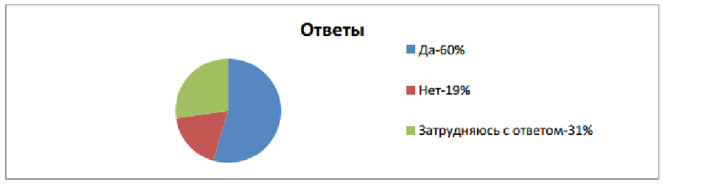

2. Какие национальные праздники вы знаете?
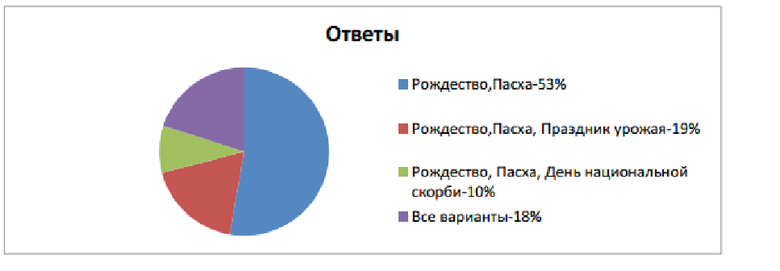

3. Какие праздники вы отмечаете всей семьѐй?

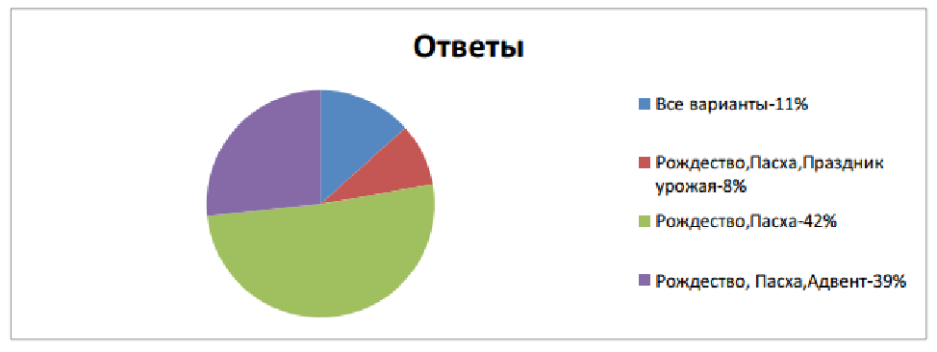

3. Кто в вашей семье российские немцы?

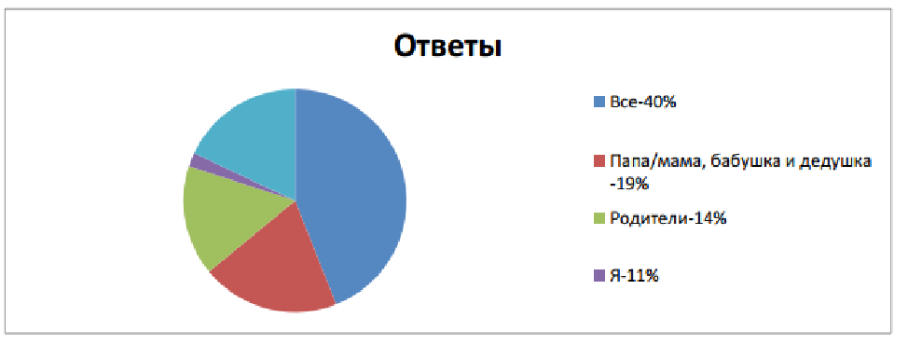
3. Кто в вашей семье говорит на немецком языке?

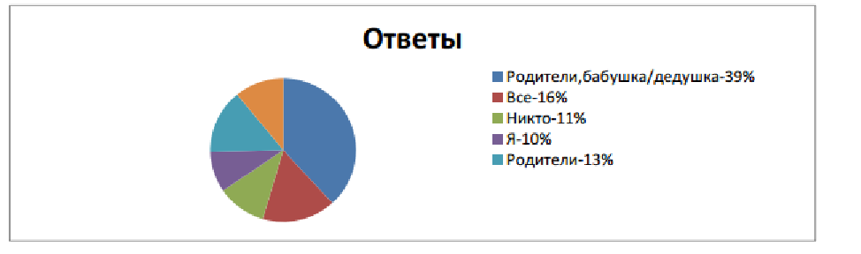

Соблюдаете ли вы переданные вам семейные ценности (традиции, нормы поведения, правила общения между родственниками, язык).

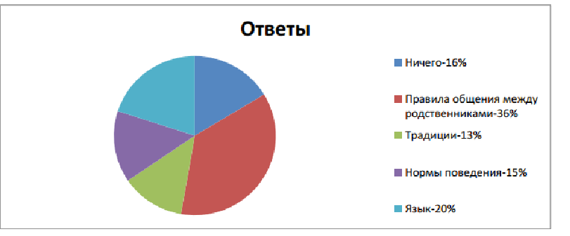

Приложение 2
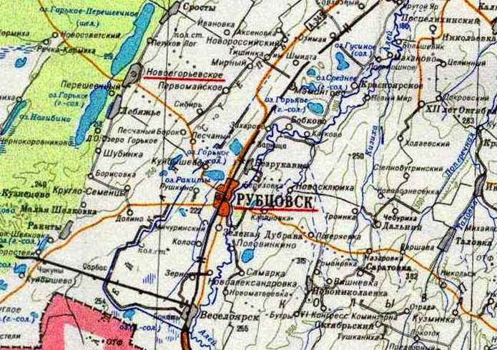

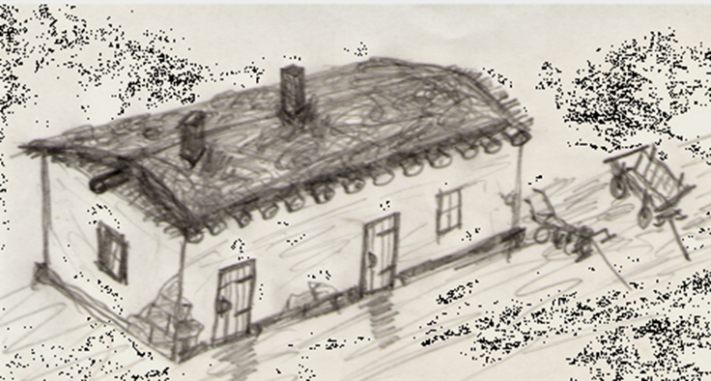

Так выглядел саманный домик, располагавшийся на южной окраине улицы Приозерной в 1942г.
(Рисунок Лорай В.Я.)

Улица Приозерная в 1960 году.

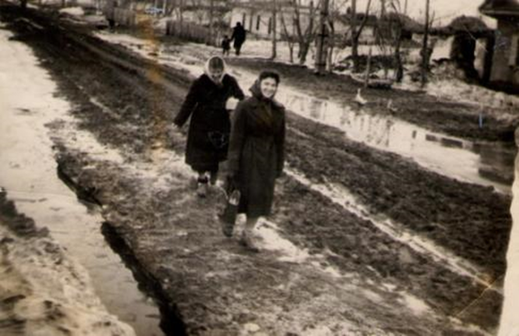

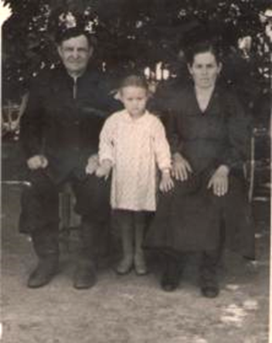

Винговатов Николай Игнатьевич
с женой Антониной и дочерью Людмилой. 1957г.

Приложение 3
Тестирование
- Есть ли на территории поселка (района) центр встреч российских немцев?
а) да б) нет в)не знаю

2.Посещаете ли Вы центр немецкой культуры?
а) да б) нет

3.Как часто посещаете Вы мероприятия центра?
а) 1раз в годб) 2 и более в) только по приглашению

4. Принимаете ли Вы участие в мероприятиях центра?

а) да б) нет

5. Выписываете(читаете) ли Вы газеты, журналы, книги на немецком языке?
а) да б) нет

6. Как Вы относитесь к появлению музея на территории поселка?
а) положительно б) отрицательно с) не знаю

7. Изучаете ли Вы немецкий язык?
а) да б) нет

8. Проводили ли вы хоть раз каникулы в этнокультурном лагере?
а) да б) нет

Приложение 4
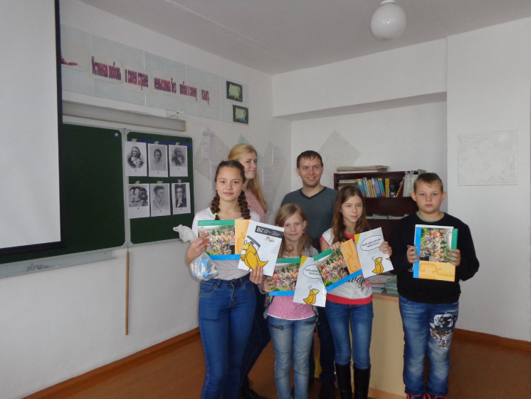
Победители игры «Брейн-ринг» приуроченной к празднованию «Праздника урожая».

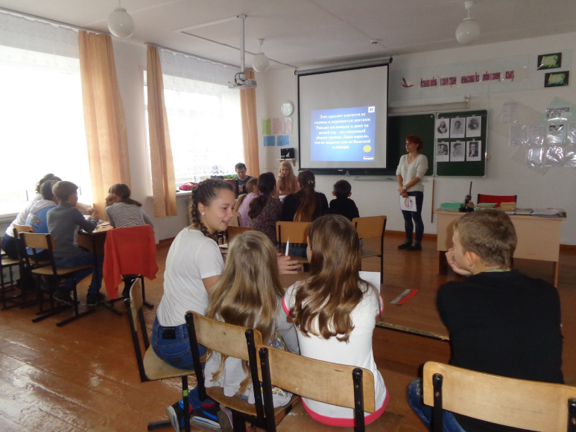

Празднование «Пасхи» в центре немецкой культуры «Содружество»

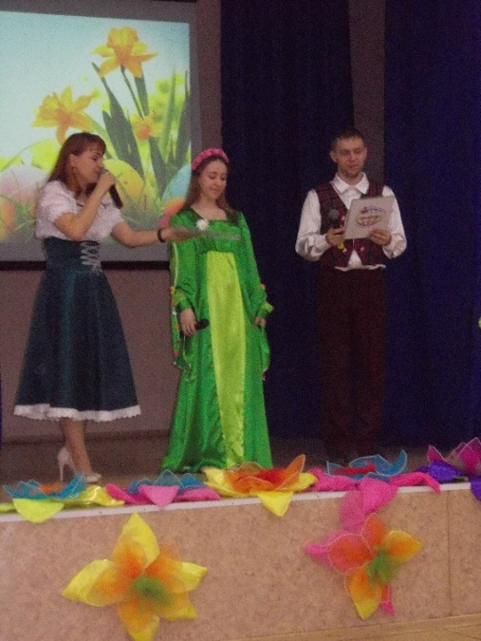

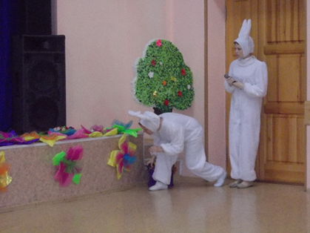

Приложение 5

Рукоделие Сумлениновой Ярты Эдуардовны
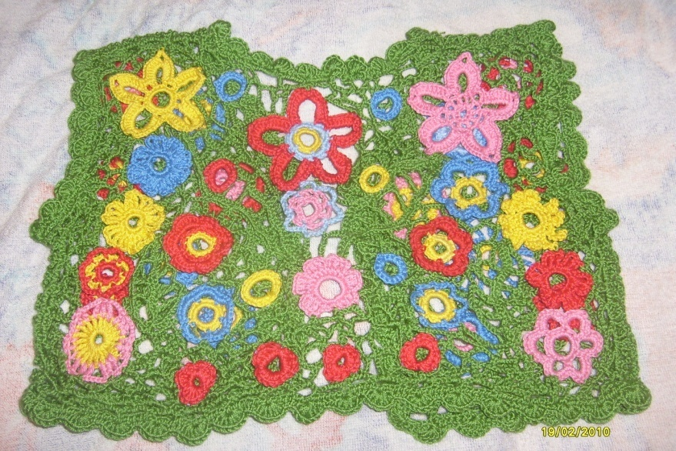

Дом Сумлениновой Ярты Эдуардовны

